РУБРИКА: Выберите элемент.

Название доклада на русском языке. Название должно быть оформлено «Как в предложении»: первая буква заглавная, остальные строчные (за исключением имён собственных и аббревиатур), точка в конце не ставится

Авторы доклада на русском языке. Сначала пишутся инициалы, затем фамилия, в скобках у каждого соавтора название организации. Пример: А.И. Иванов* (ООО «Геология»), В.М. Петров (ПАО «Геофизика»)

Аннотация

Ключевые слова

**A title is in English. The title should be written "As in a sentence": the first letter is uppercase, the rest are lowercase (with the exception of proper names and abbreviations), do not put a dot at the end.**

The authors are in English. First, write the initials, then the last name, and in parentheses for each co-author is the name of the organization. Example: A.I. Ivanov* (OOO "Geologiya"), V.M. Petrov (PJSC "Geofizika")

Abstract

Key words

Введение

Это первый абзац введения. Все стили этого шаблона имеют необходимый формат и сохранены в настройке «Стили».

Это второй абзац введения. Размер и стиль шрифта для этого шаблона 11pt Times New Roman. Заголовки данного раздела выделены жирным. Абзацы выровнены по ширине. Отступ между абзацами настроен в стиле – 12 pt. Не следует дополнительно отделять абзацы пустыми строками.

Статья будет размещена в том же виде, как они были представлены.

Статья должна содержать минимум четыре страницы, включая все рисунки и ссылки, но не включая титульный лист.

Метод (и/или Теория)

Дополнительные инструкции для составления тезисов:

* Текст тезисов должен быть представлен на русском языке.
* Авторы отвечают за выбор размера и расположение иллюстраций.
* Рисунки могут быть черно-белыми или цветными (необходимо включить минимум один рисунок).
* Рисунки, уравнения, диаграммы, графики и т.д. и их подписи необходимо вставить в текст.

Этот маркированный список используется в качестве примера. Для того, чтобы он не появился в вашем документе, его следует удалить.

Примеры (не обязательно)

Если у вас имеются диаграммы, графики, уравнения и т.д., то вам необходимо включить их в документ. Вы можете вставить внешний файл. Ниже приведен пример рисунка.

Результаты

Используйте в тексте таблицы хорошего качества. Предпочтительны таблицы, пригодные для редактирования, а не отсканированные или в виде рисунков. Все таблицы должны иметь заголовки. Таблицы нумеруются арабскими цифрами по порядку следования в тексте.

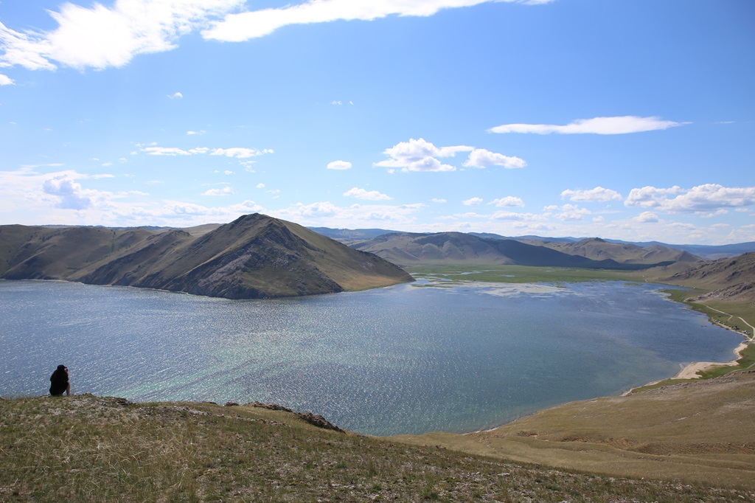

1. Это пример рисунка, - Щелкните левой кнопкой мыши по надписи «Вставка» в меню, затем выберите «Рисунок». Вы можете также выбрать опцию внедрения объекта вместо рисунка. Также вы можете вставить существующий файл, или создать ваш собственный объект на этом этапе. Нумерация рисунков должна быть последовательной, согласно их появлению в тексте, и уже содержится в стиле «Подпись рисунка». Проверяйте, чтобы каждый рисунок был процитирован в тексте. Для каждого рисунка необходима краткая подпись; более подробное обсуждение рисунка может быть в тексте. Подпись, как и сам рисунок находятся в тексте, а не в отдельном графическом объекте.

Выводы

Это первое предложение раздела «Выводы».

Благодарности (на ваше усмотрение)

Ваша статья должна состоять содержать минимум один рисунок. Размеры шрифта и межстрочный интервал не должны отличаться от шаблона.

Список литературы

1. Юдин Е. Новые применения моделей многофазных переходных процессов в скважинах и трубопроводах для управления добычей / Е. Юдин, Р. Хабибуллин, Н. Смирнов, [и др.] // SPE-201884-MS -2020 – С. 1-25. – DOI: 10.2118/201884-MS – URL: <https://doi.org/10.2118/201884-MS>
2. В разделе «Список литературы» под номером 1. пример оформления списка литературы, эти данные должны быть продублированы в References на английском языке
3. Пожалуйста, убедитесь, что все цитаты имеют ссылки и наоборот.
4. Список литературы должен быть оформлен на русском языке в порядке упоминания в тексте.
5. Список литературы должен быть оформлен сначала на русском языке, затем продублирован на английском языке в разделе References
6. Обратите внимание на рекомендации оформления статей в разделе «Авторам» <https://agge-vestnik.ru/ru/nauka/#journal-forauthor>

References

* + - 1. Yudin E. New Applications of Transient Multiphase Flow Models in Wells and Pipelines forProduction Management / E. Yudin, R. Khabibullin, N. Smirnov, [et al.] // SPE-201884-MS –2020 – P. 1-25. – DOI: 10.2118/201884-MS – URL: https://doi.org/10.2118/201884-MS
      2. Под номером 1 в разделе References образец оформления списка литературы на английском языке